Persbericht Eindhoven, 28 juni 2014
Actiegroep Geen Vluchten Na Elven biedt 5100 handtekeningen aan aan Tweede Kamer
Op donderdag 26 juni 2014 besprak de commissie I&M in het Algemeen Overleg (AO) Luchtvaart een aantal luchtvaartonderwerpen, zoals de toekomst van Schiphol, het al dan niet aanleggen van vlieghaven Lelystad en het Luchthavenbesluit Eindhoven Airport.
Deze commissievergadering was een goed moment om de handtekeningen, die op de site van Geen Vluchten Na Elven (GVNE) binnengekomen waren, aan te bieden. Dat waren er inmiddels, na krap een half jaar, ruim 5100. Verder werden er van acht randgemeenten moties of verklaringen aangeboden.
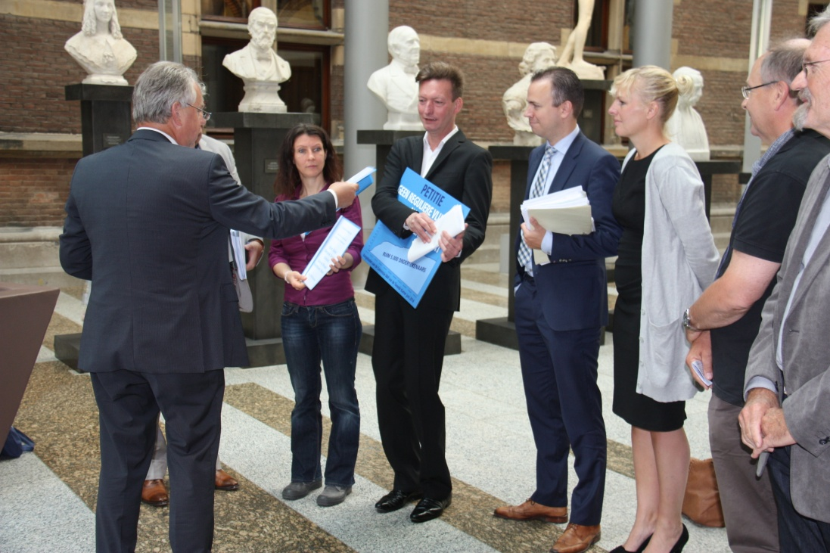
(Wim Scheffers overhandigt de handtekeningen en een tekst aan de kamerleden)
Aanwezig waren de kamerleden Elias (VVD), Ouwehand (Partij voor de Dieren), De Rouwer (CDA), Kuiken (PvdA) en commissievoorzitter Van Dekken.
Wim Scheffers van GVNE noemde de argumenten: acht vluchten na 23.00 uur zijn niet afgesproken, niet wenselijk en niet nodig.
In het debat spraken een aantal partijen zich kritisch uit over het oprekken van de bedrijfstijd tot 24.00 uur. De PVV en de VVD hadden daarentegen geen enkel probleem met de maatregel. Het hangt er nu sterk van af wat de PvdA-fractie gaat doen.
PvdA-staatssecretaris Mansveld gaf geen krimp. Het moest en zou zoals bekokstoofd.
In deze vergadering zijn geen meningen geteld en uitkomsten vastgelegd. Er komt nog een vervolg (hoogstwaarschijnlijk voor het zomerreces) en waarschijnlijk komen daarin enkele moties aan de orde. Daarover volgt nader bericht.

